

软件学院
数据库系统原理上机报告

姓 名： xxxx
学 号： xxxxx
班 级： xxxxx
指导老师： 胡敏

2026-2027学年第二学期
目录
实验一 数据库的基本操作 2
一、实验目的 2
二、实验环境 2
三、实验要求 2
四、实验内容及结果 2
五、总结与感想 2
实验二 触发器，存储过程 2
一、实验目的 2
二、实验环境 3
三、实验要求 3
四、实验内容及结果 3
五、总结与感想 3
实验三 数据库的安全性备份与恢复 3
一、实验目的 3
二、实验环境 3
三、实验要求 3
四、实验内容及结果 4
五、总结与感想 4

实验一 数据库的基本操作

一、实验目的
- 掌握关系数据库管理系统的基本命令，并熟练使用SQL语言管理数据库。
- 掌握使用SQL语句完成数据的定义、查询和更改等功能。

二、实验环境
MySQL Server9.7

三、实验要求
- 了解MySQL的基本数据类型。
- 了解数据库表关联、索引、视图等概念。

四、实验内容及结果
新建数据库：
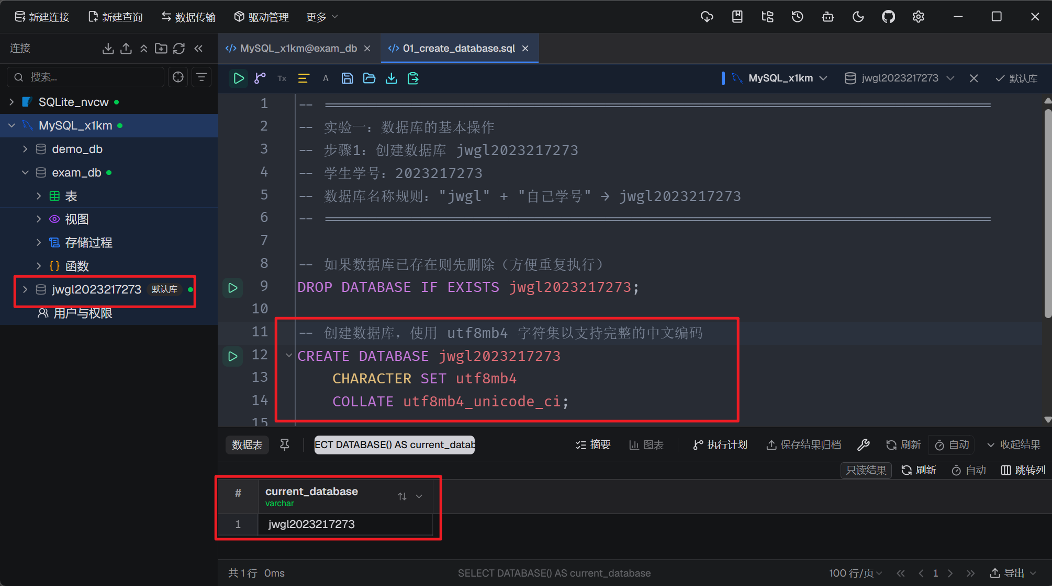

新建数据表：
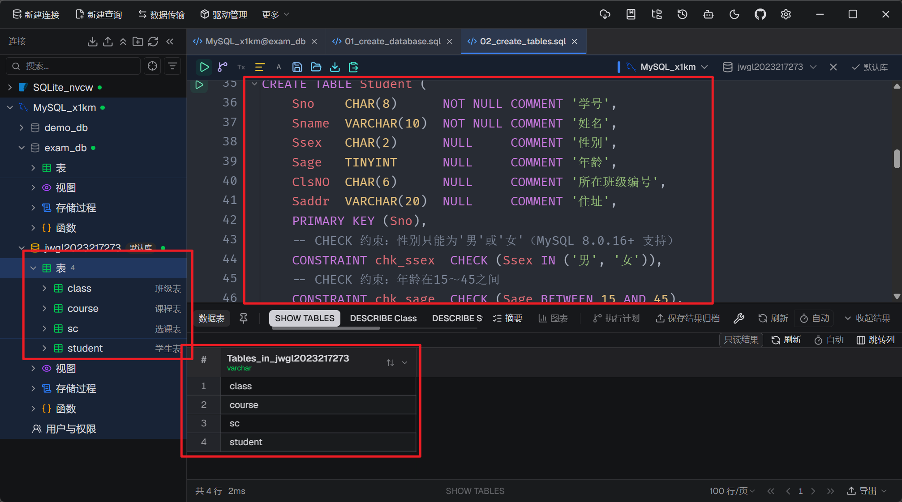

修改列定义：
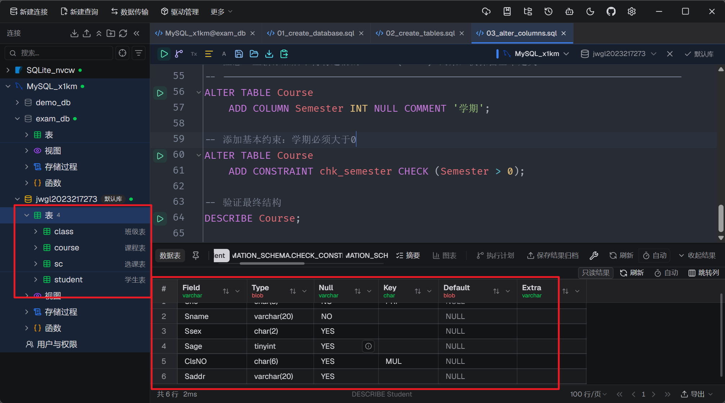

建立索引&删除索引：
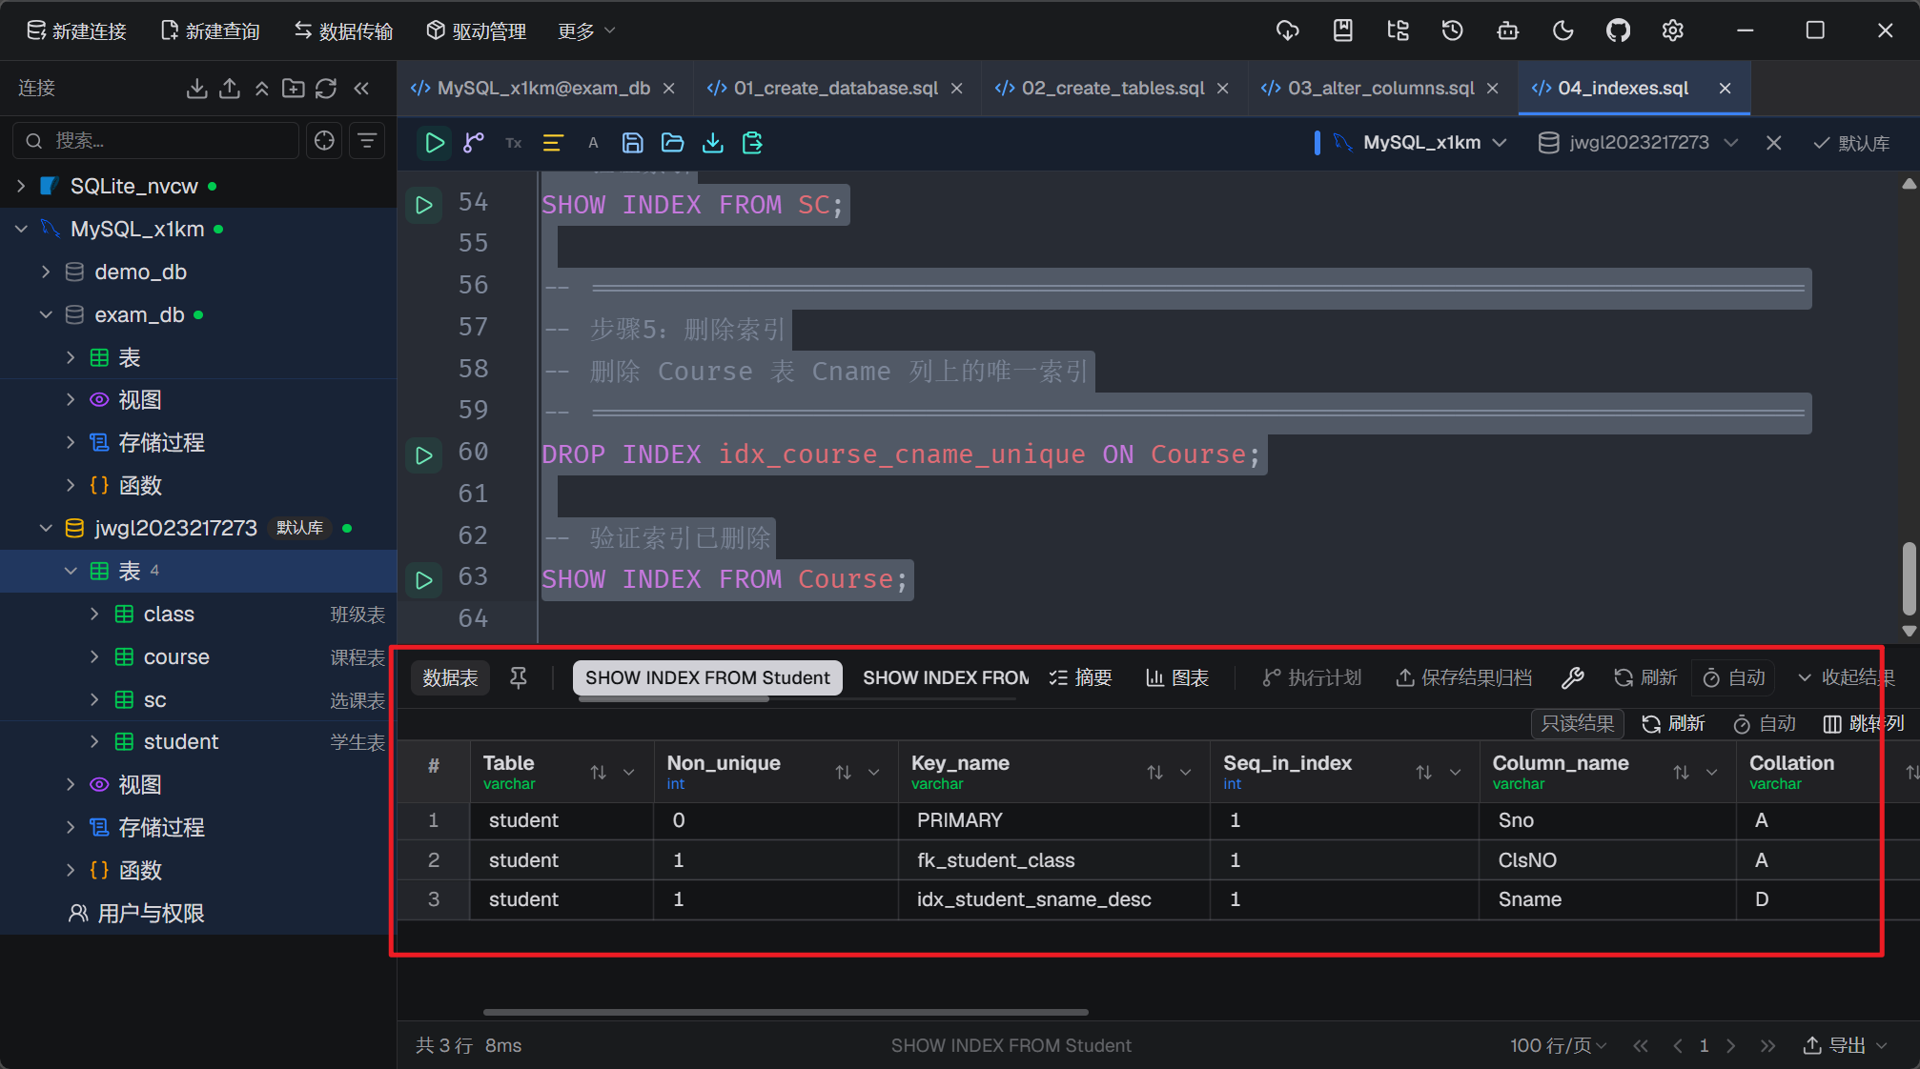

备份与数据恢复：
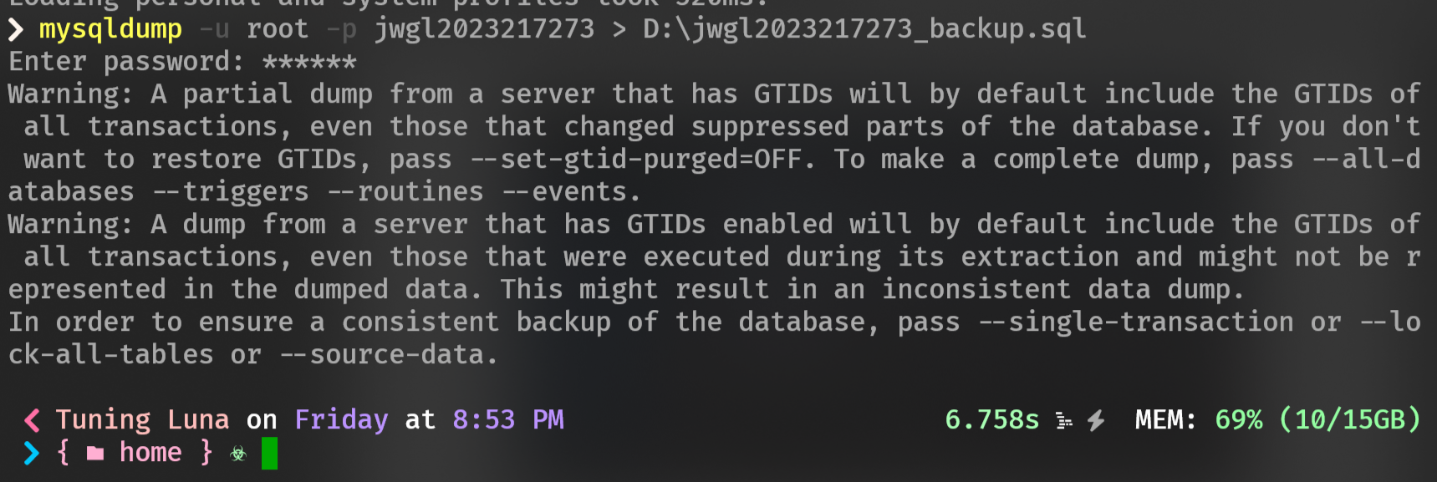

插入数据：
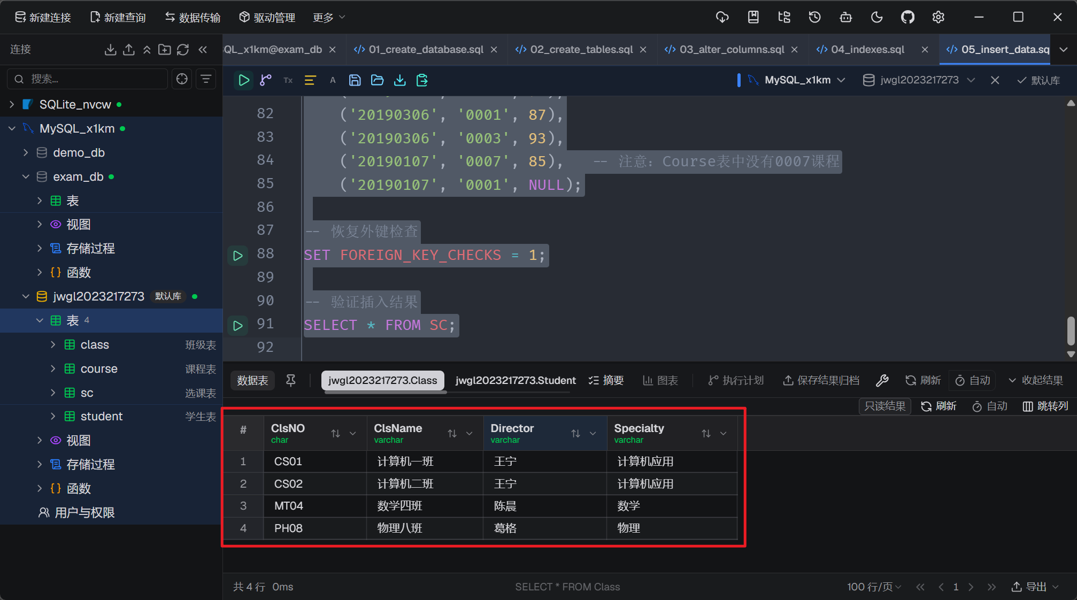

更新与删除操作：
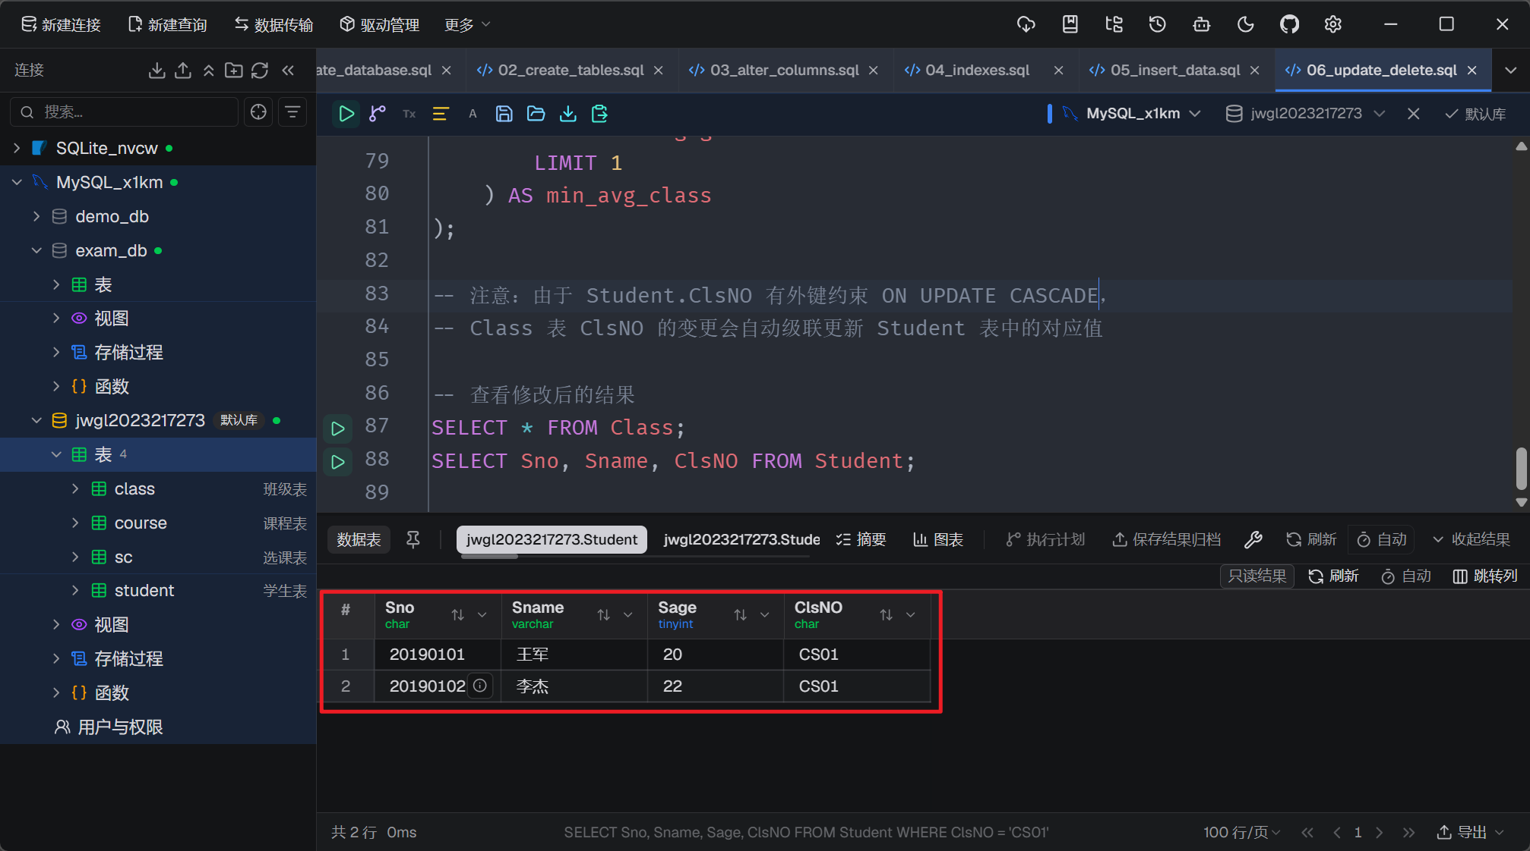

简单查询：
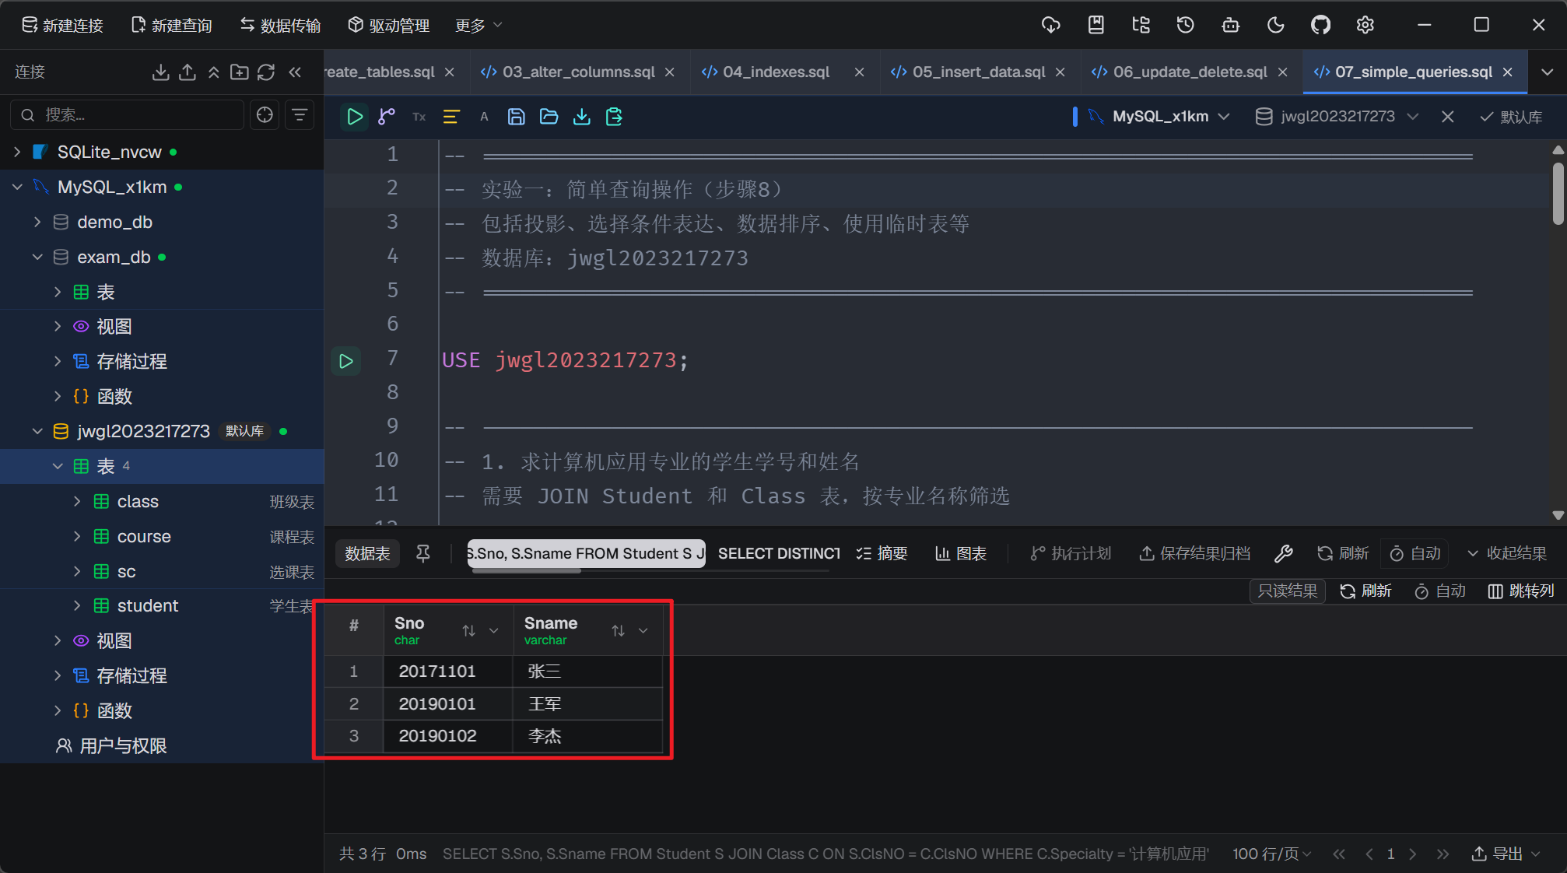

连接查询：
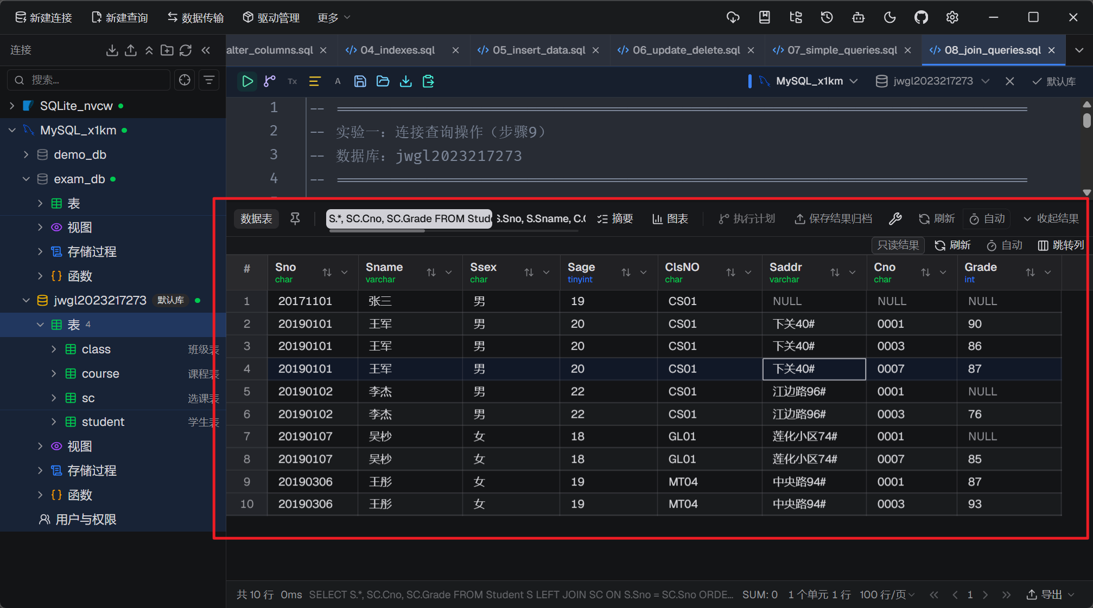

五、总结与感想
实验一中印象最深的是索引部分的"聚集索引"问题。在 SQL Server 中确实可以显式创建聚集索引，但在 MySQL InnoDB 中，主键就是聚集索引。如果不了解不同数据库的实现差异，机械地照搬语法会导致困惑。这让我 意识到学习数据库不能只记语法，更要理解底层存储引擎的工作原理。此外，Course 表插入数据时因自引用外键需要精心编排顺序（0005 必须在 0004 之前插入），让我体会到 DBA 在数据迁移时必须考虑的依赖关系。

实验二 触发器，存储过程

一、实验目的
- 掌握关系数据库管理系统的基本命令，并熟练使用SQL语言管理数据库。
- 掌握使用SQL语句完成数据的定义、查询和更改等功能。

二、实验环境
MySQL Server9.7

三、实验要求
- 了解触发器
- 了解存储过程

四、实验内容及结果
Class表添加字段&存储过程：
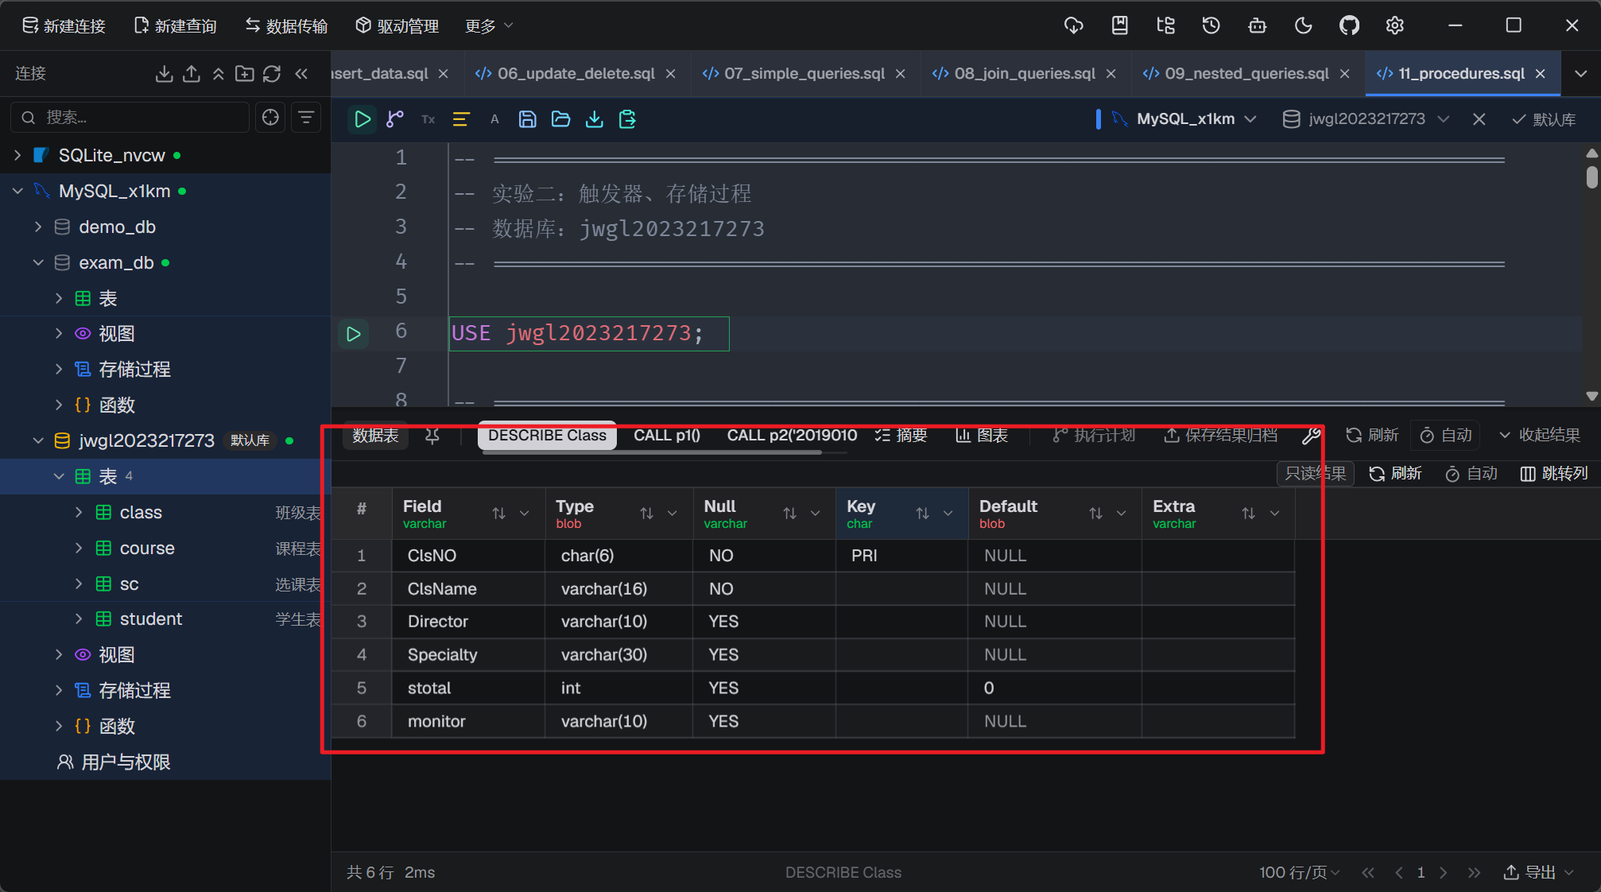

触发器：
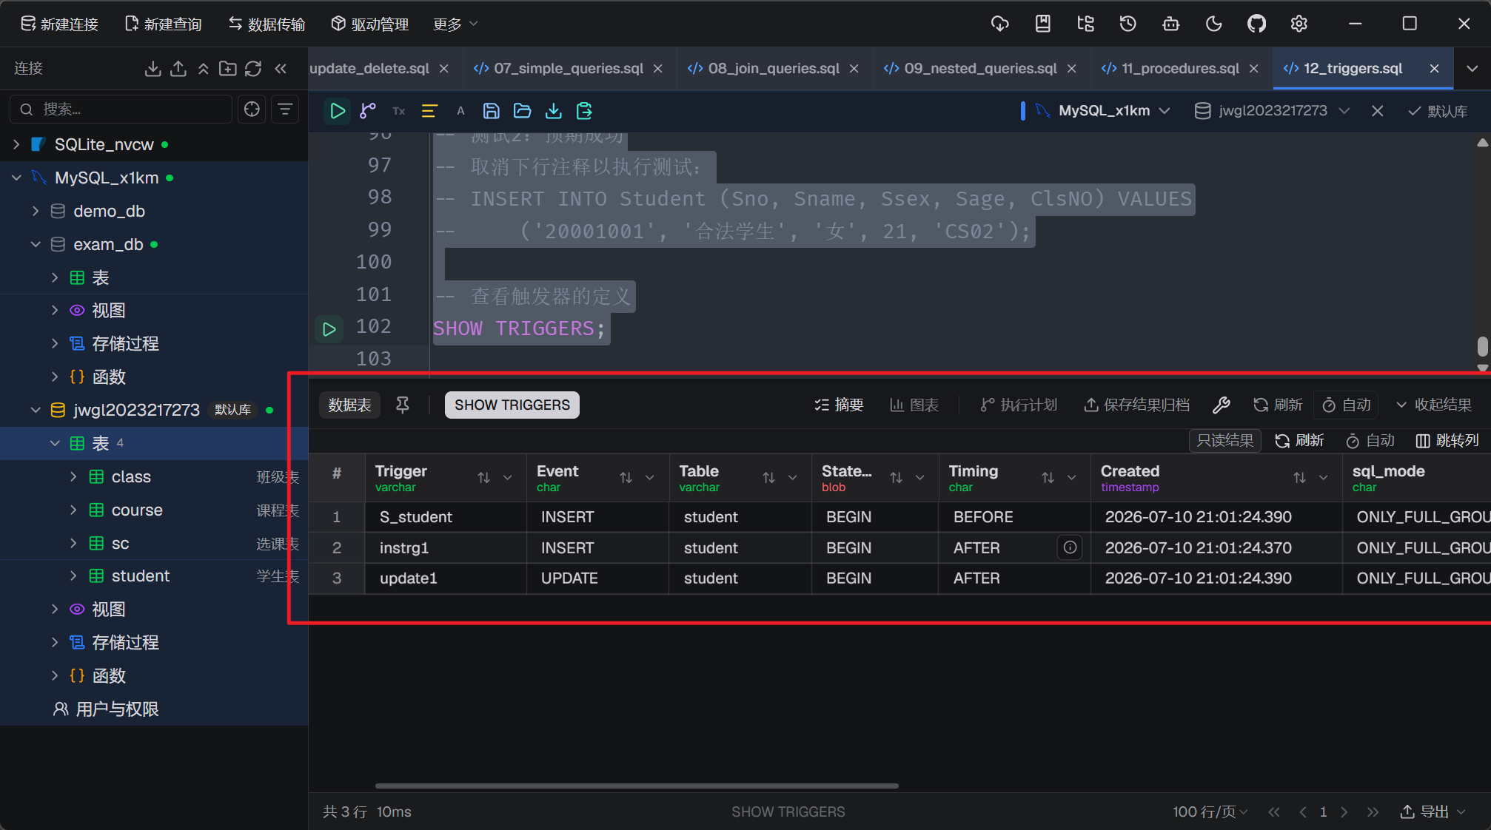

五、总结与感想
这次实验中，我最初将 update1 写得过于简单——只更新了新班级的 stotal
而忘了减少原班级的。这在实际场景中会导致数据谬误：一个学生不可能同时属于两个班级，但 stotal总数却凭空增加了 1。这让我意识到编写触发器时必须全面考虑边界条件（OLD vs NEW 的对比、NULL 值的处理、级联影响等）。一个好的触发器不仅要完成"正向"逻辑，更要有防御性思维，这也是软件工程中"防御性编程"思想在数据库层面的体现

实验三 数据库的安全性备份与恢复

一、实验目的
- 掌握Navicat for mysql 的安全性机制
- 掌握Navicat for mysql 安全性，备份与恢复的操作方法

二、实验环境
MySQL Server9.7

三、实验要求
- 了解MySQL的基本数据类型。
- 了解数据库表关联、索引、视图等概念。

四、实验内容及结果

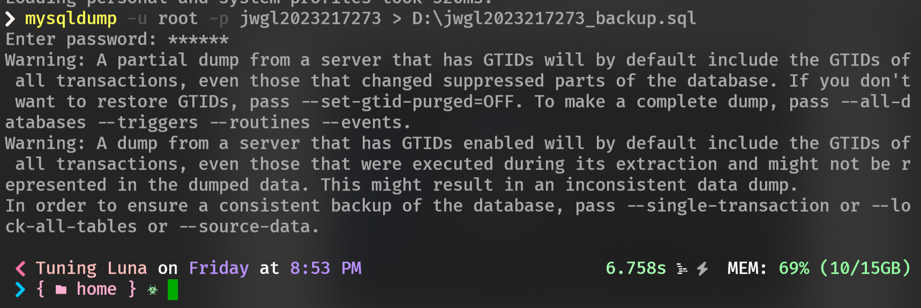

五、总结与感想

实验中最有感触的是"最小权限原则"的实际应用。log3 只有 SELECT + INSERT 权限而没有 UPDATE 权限，这意味着即使 log3 的账户被泄露或滥用，攻击者也无法篡改已有的学生数据——他只能"看"和"新增"，不能"改"。在实际系统设计中，应该有意识地为不同角色分配最小必要权限，而不是图省事全部给 ALL PRIVILEGES。

